2013届校友龚波
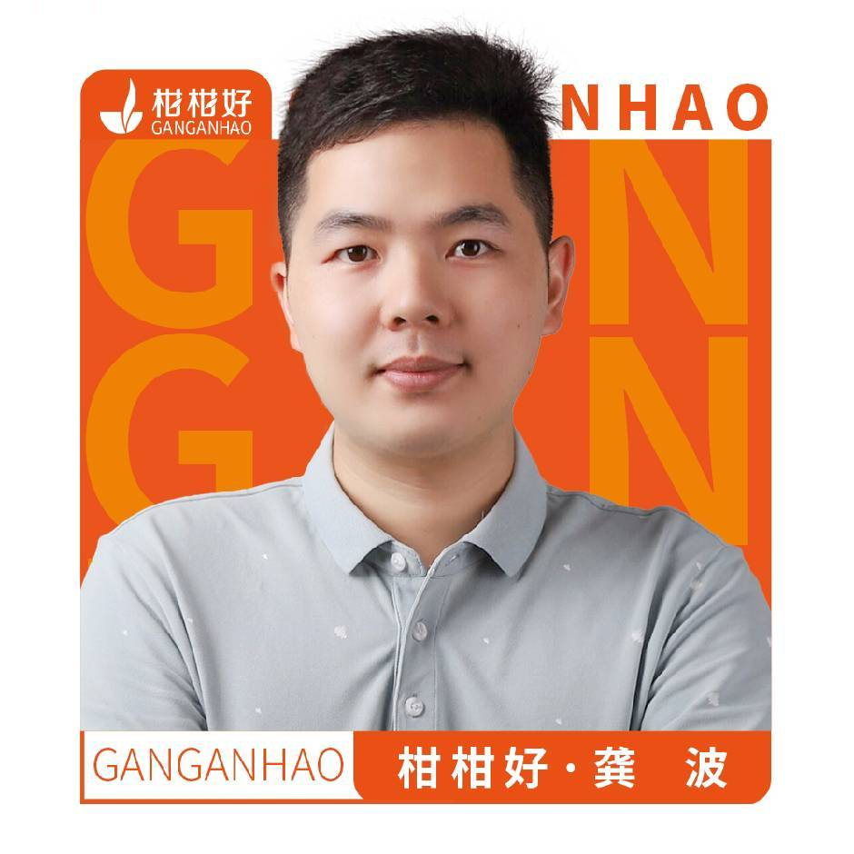
姓 名：龚波 2009级江西科技师范大学经济管理学院 财务管理专业1班
目前职务：江门市新会区合益生态农业有限公司-财务部 财务经理
职业资格：中级会计师职称
龚波，男，汉族，1990年8月出生，江西赣州人，2010年12月加入中国共产党，2012年3月参加工作，2019年至今担任李朗国际珠宝产业园第二党支部书记。2012年毕业于江西科技师范大学财务管理专业，全日制大专学历，毕业后参加成人高考，被深圳大学继续教育学院录取，通过三年的学习和努力，已取得本科学历。目前在江门市新会区合益生态农业有限公司就职，担任财务部财务经理岗位。2017-2021年期间，担任工会经费审查委员会主任、工会主席，全方位为员工谋福利，保障员工合法权益。

